Завдання для самостійного опрацювання
на 13 квітня 2020 року

1 клас
Навчання грамоти(письмо) | Голосні звуки. Звуковий аналіз слів. Списування тексту, поданого рукописним шрифтом.  - Закріплюємо знання: https://www.youtube.com/watch?v=Fmsu3LQroRs  - Спиши речення за зразком:  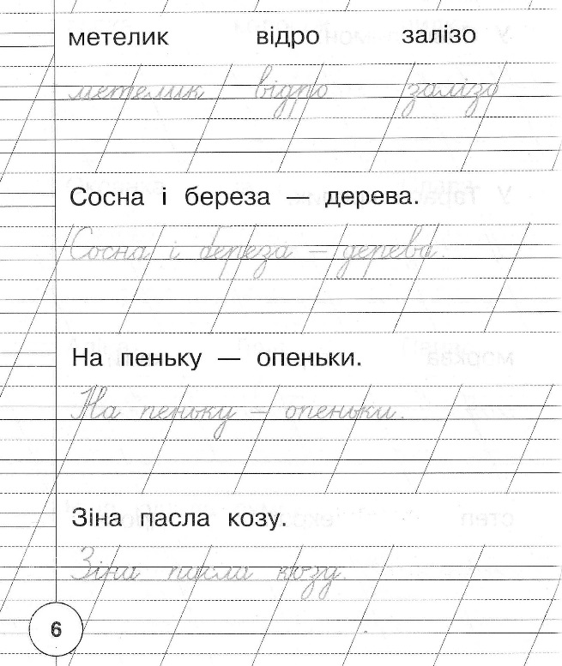  - Спиши речення:  - 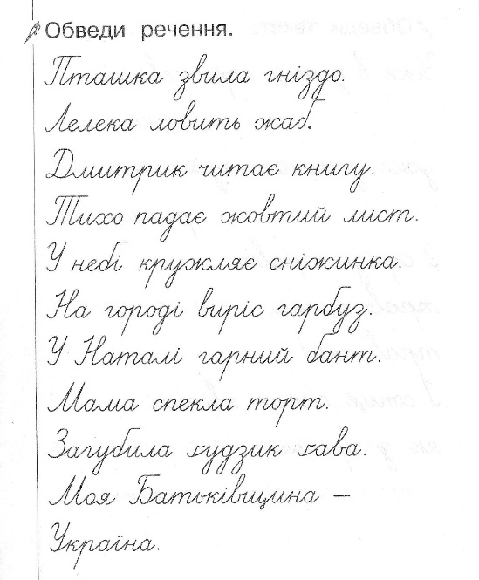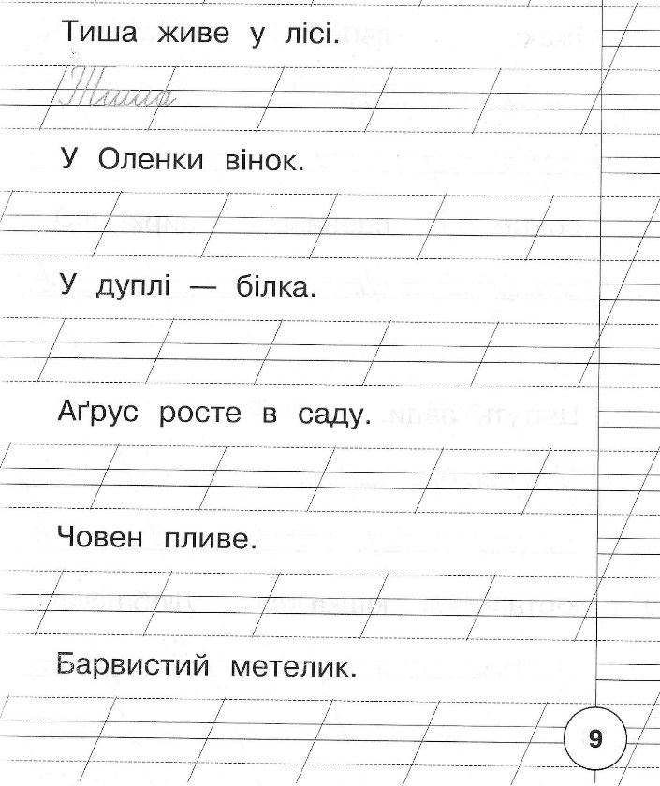
Математика | Віднімання виду 48-5.  Задача на знаходження невідомого від’ємника. Підручник с. 116.  - Переглянь уважно відео: https://www.youtube.com/watch?v=6x8qcLBbUcM
Руханки для відпочинку | - Зорова гімнастика: https://www.youtube.com/watch?v=lQBfNW6INmc  - Пальчикова гімнастика: https://www.youtube.com/watch?v=iYVk26erXJQ  - Руханка: https://www.youtube.com/watch?v=pcLMi59Pqhw

2 клас
Основи здоров′я | Завдання: ст. 96-97  - Опрацюйте матеріал в підручнику.  - Переглянь відео. Ознайомся, які є види театрів:  https://www.youtube.com/watch?v=2RWDKmQXIxg  - Переглянь презентацію та пограй в гру «Впізнай героя», дізнайся про театри України, запам’ятай правила поведінки в театрі:  https://vseosvita.ua/library/urok-prezentacia-na-temu-teatr-206333.html  - Перегляньте пару музичних та лялькових вистав:  https://www.youtube.com/watch?v=r-8nk-Nji8M  https://www.youtube.com/watch?v=u2IJciNJ_i4  https://www.youtube.com/watch?v=F-EJFq1tfw4
Математика | Завдання:  - Повтори, як називаються числа при додаванні та відніманні:  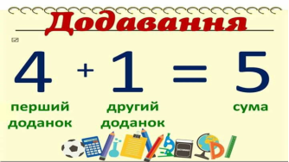  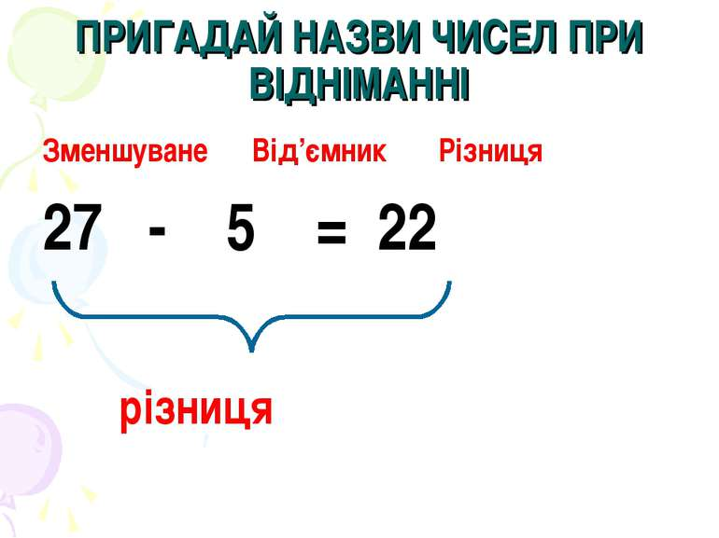  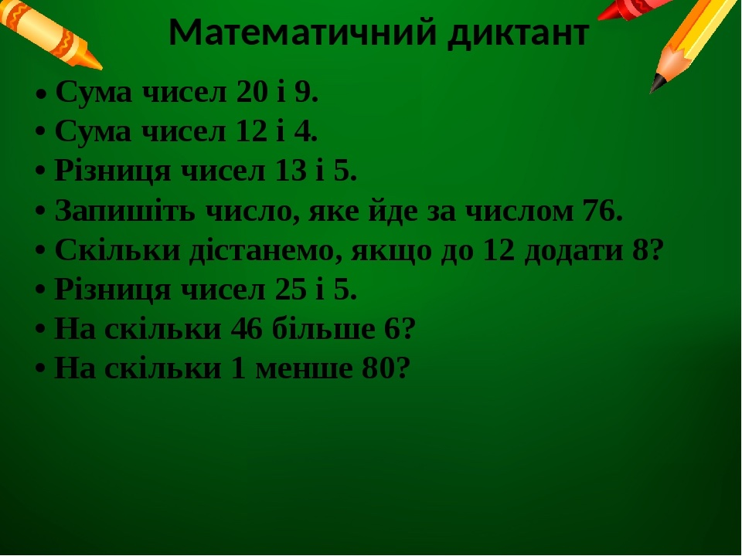  - Обчисли:  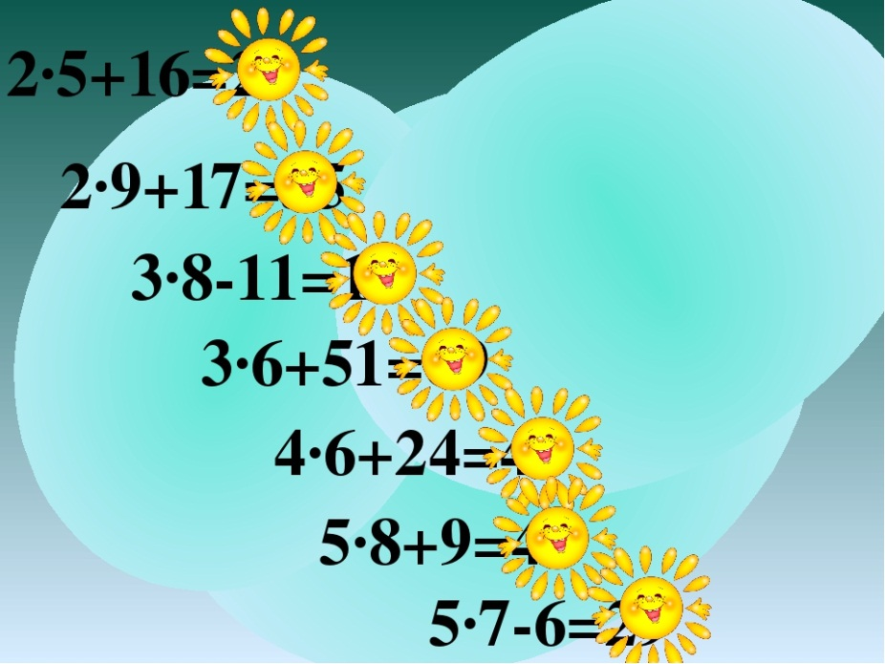  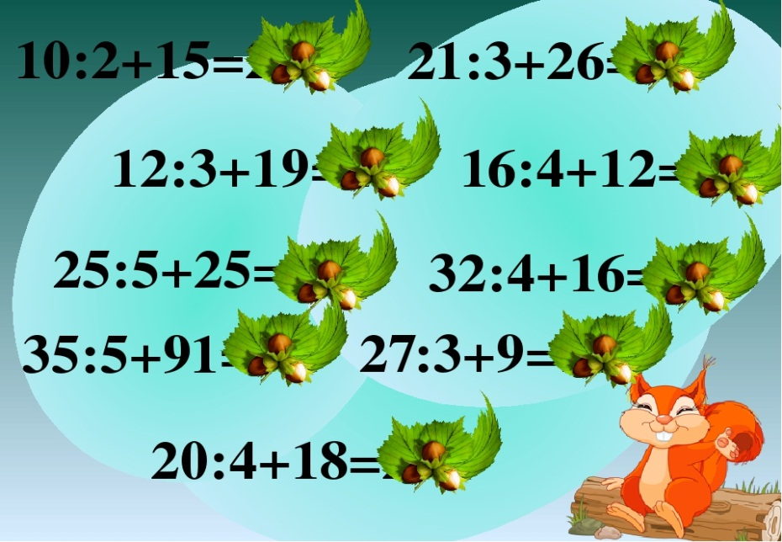  - Розв′яжи задачу:  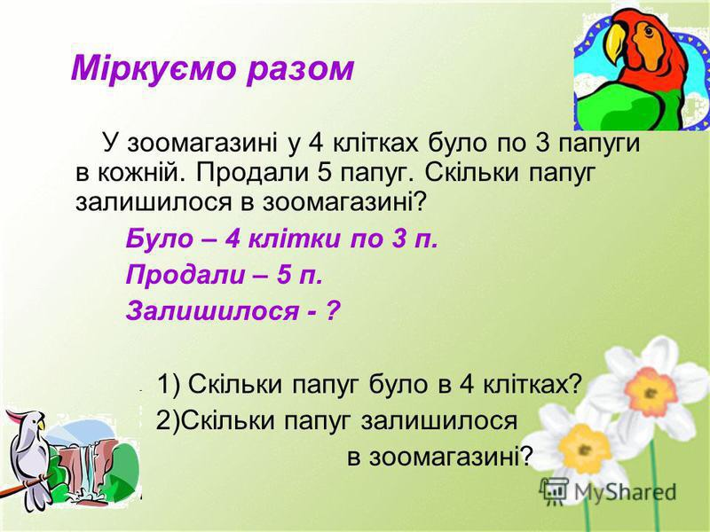  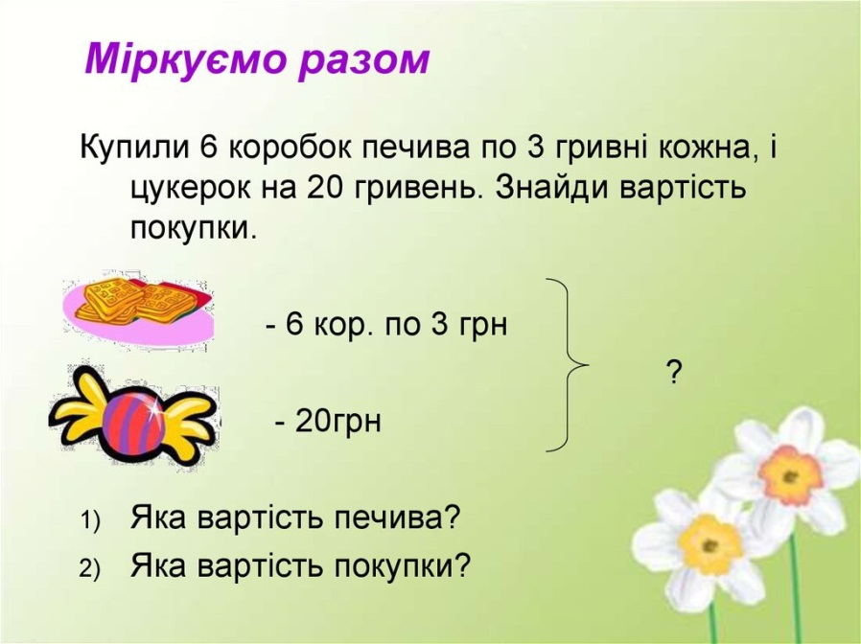
Українська мова | Завдання:  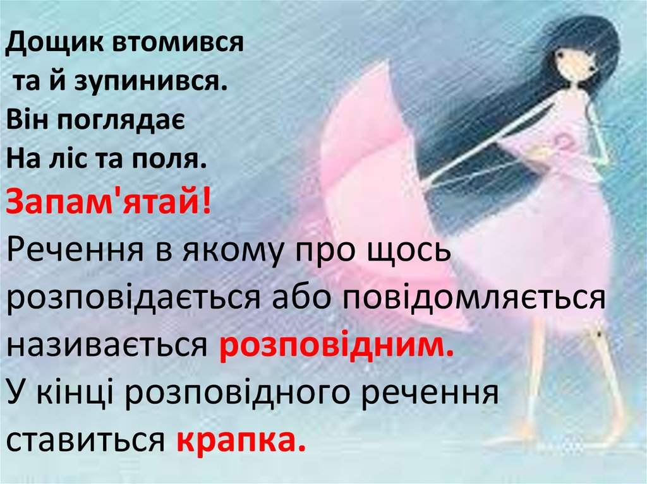  - Пригадай (повтори) про розповідні, питальні та спонукальні речення:  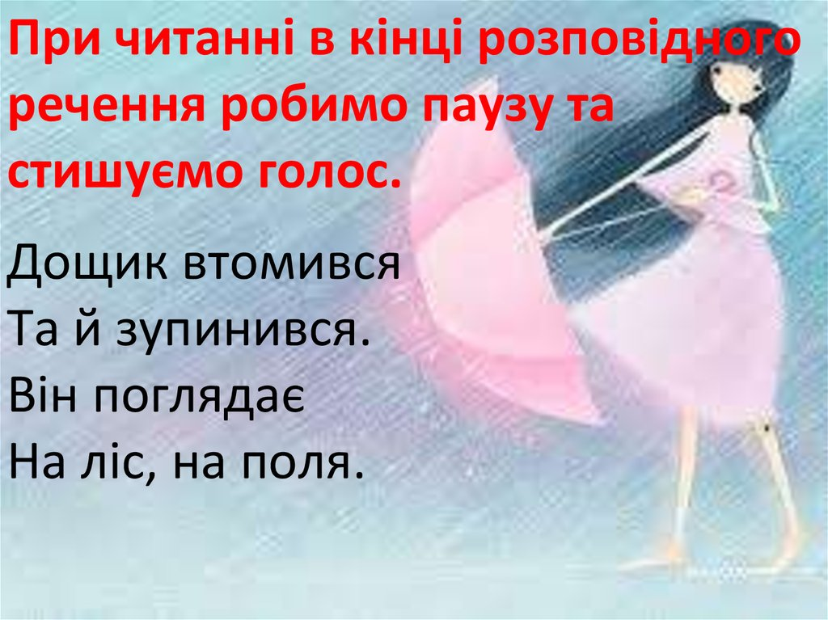  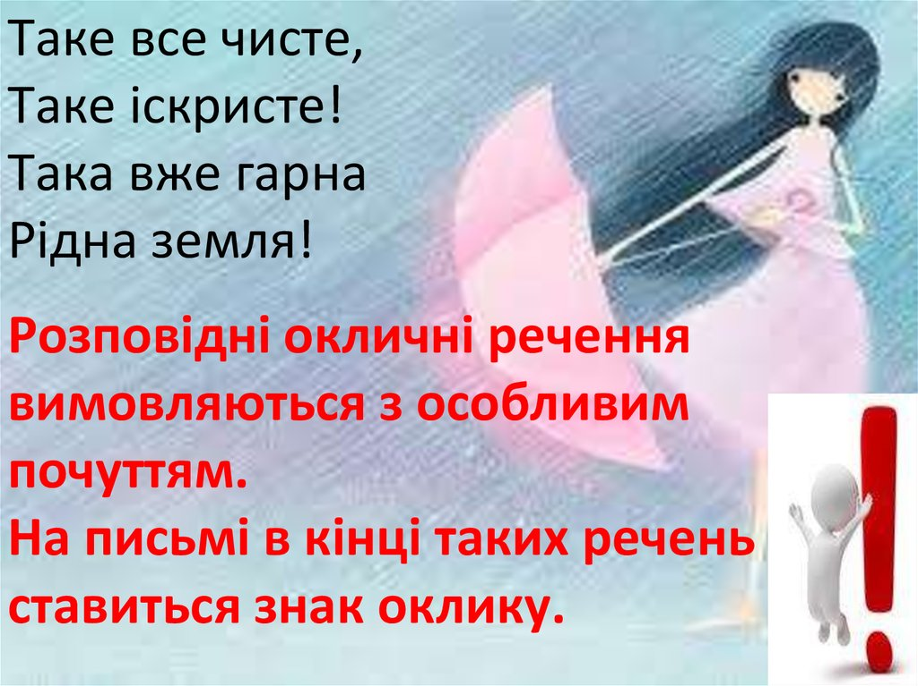  - Завдання:  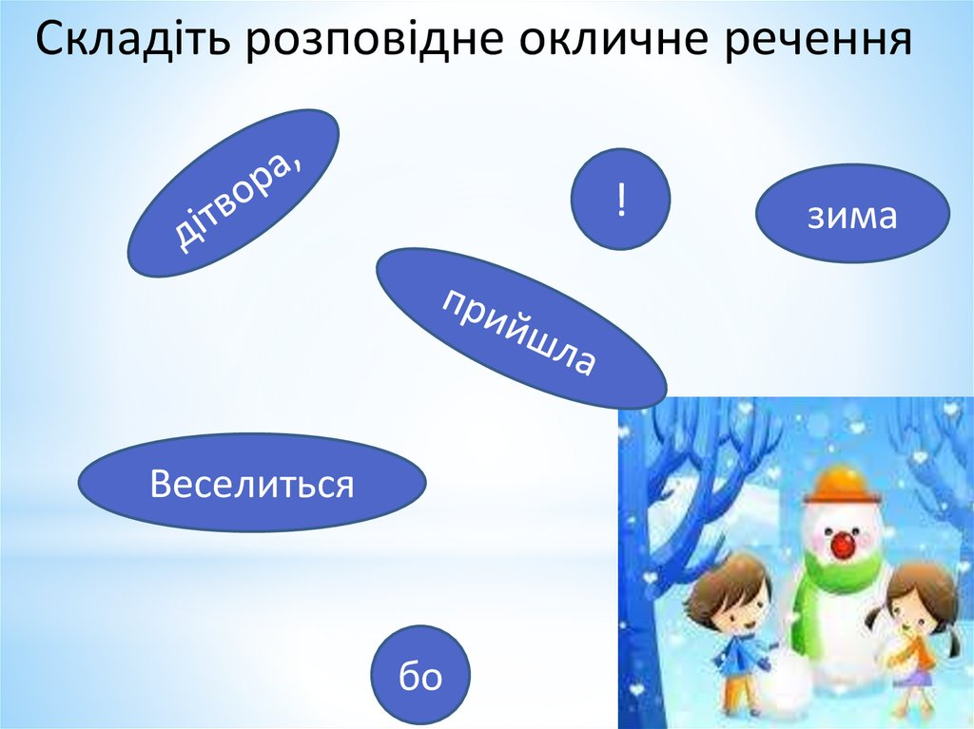  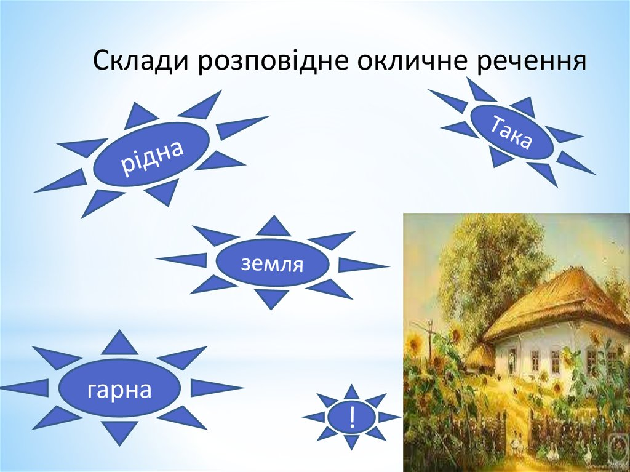  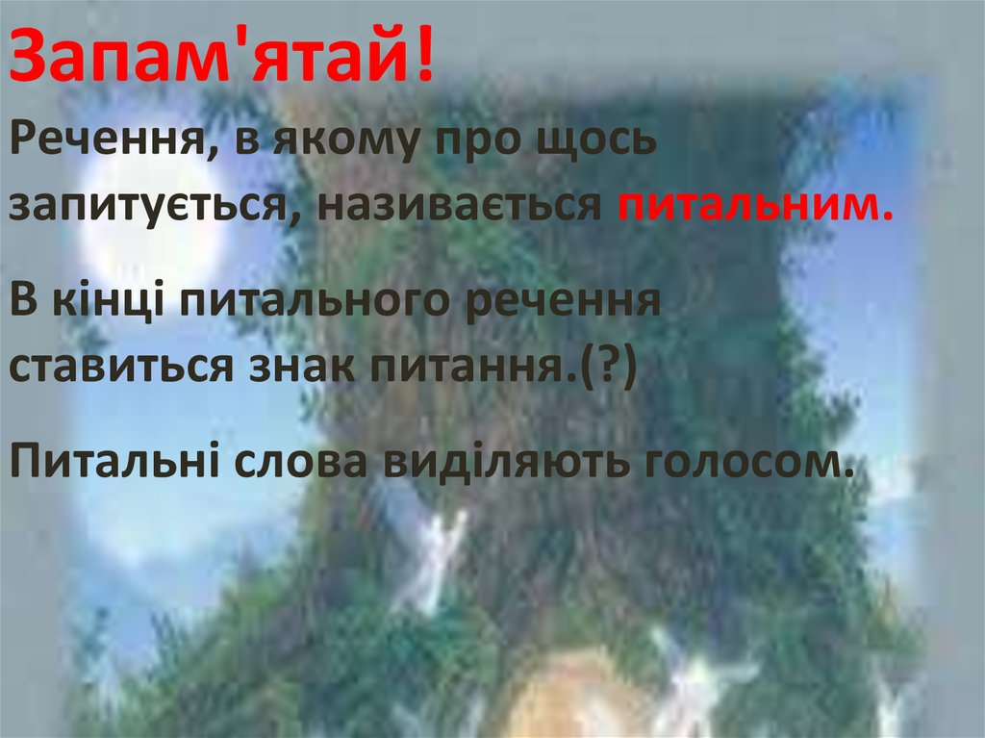  - Завдання:  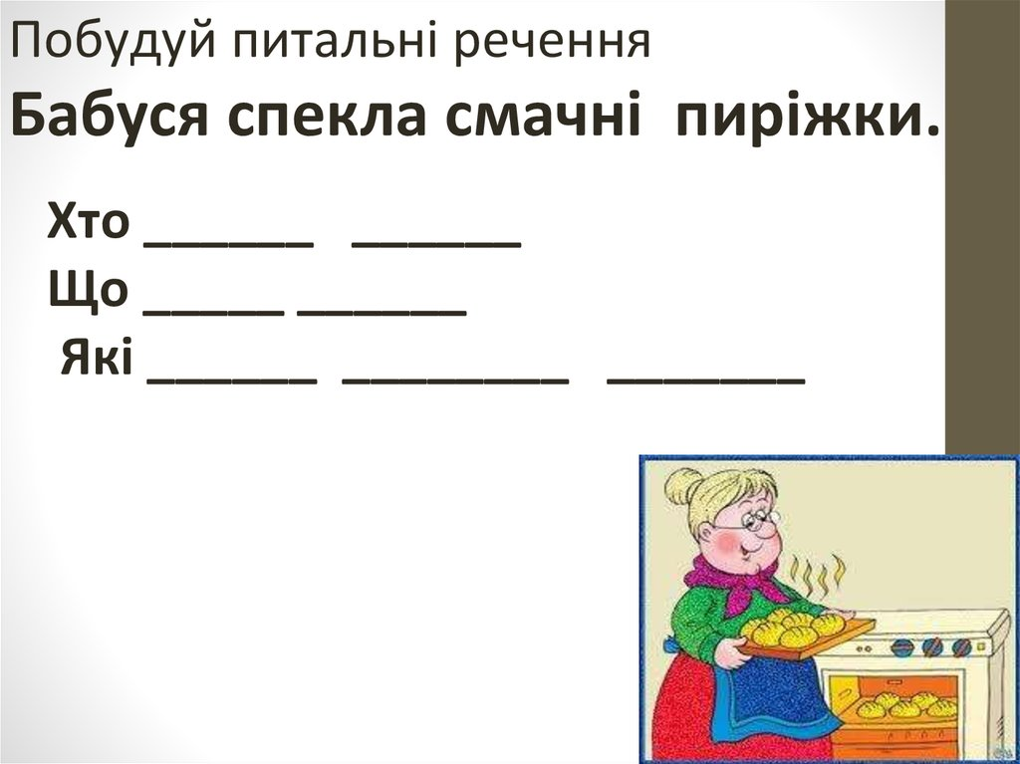  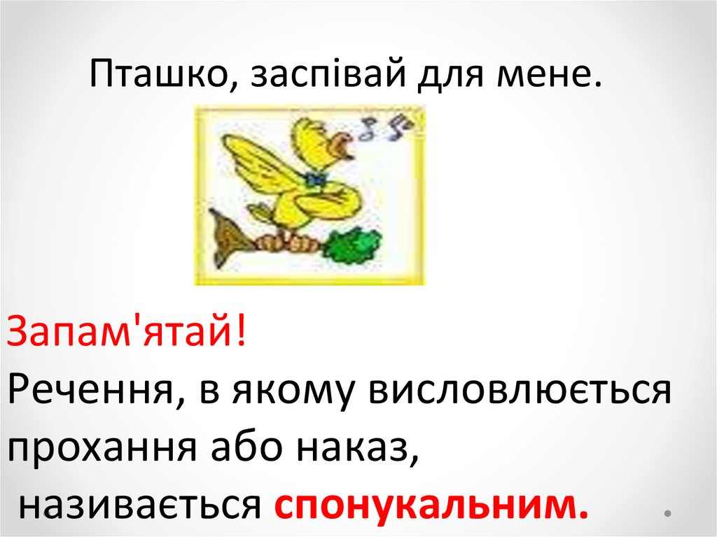  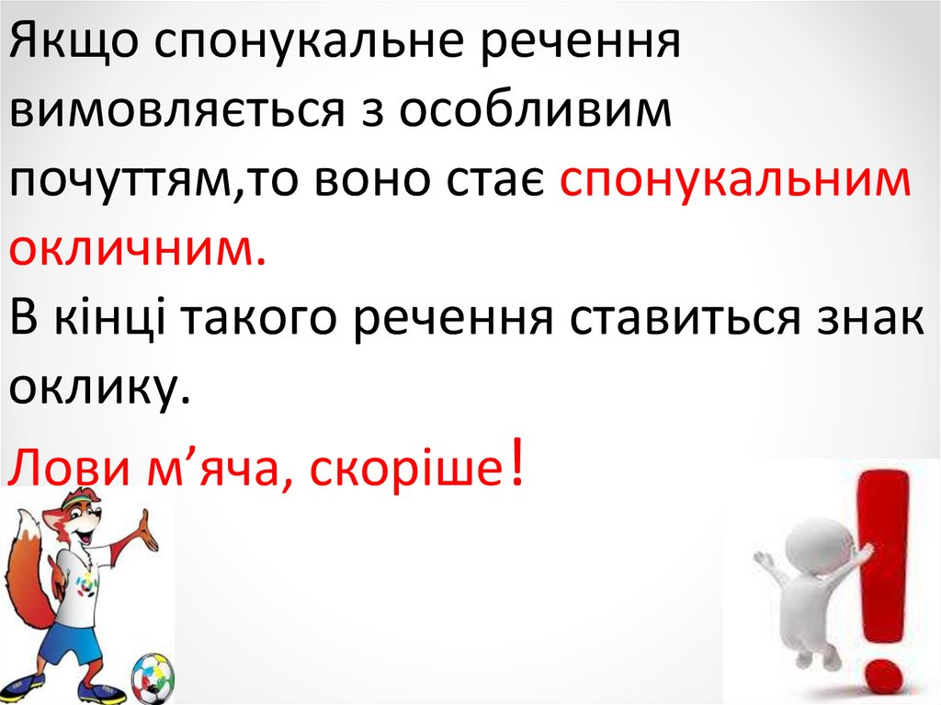  - Завдання:  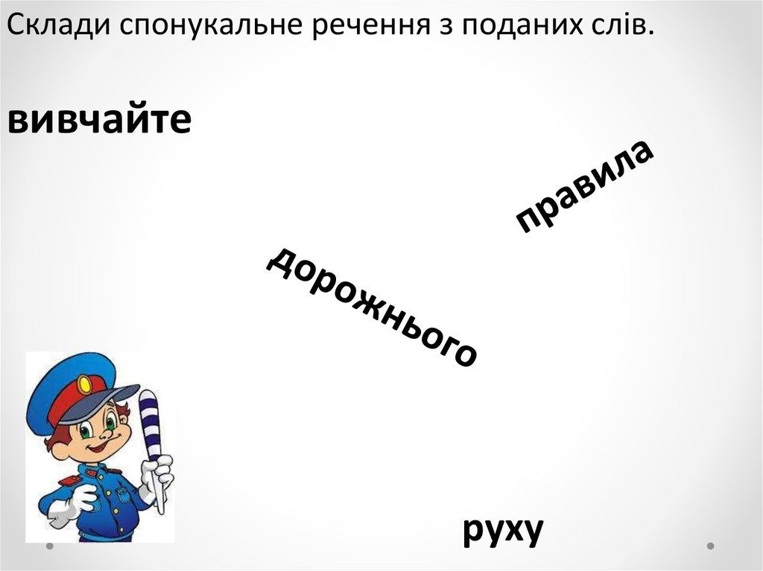  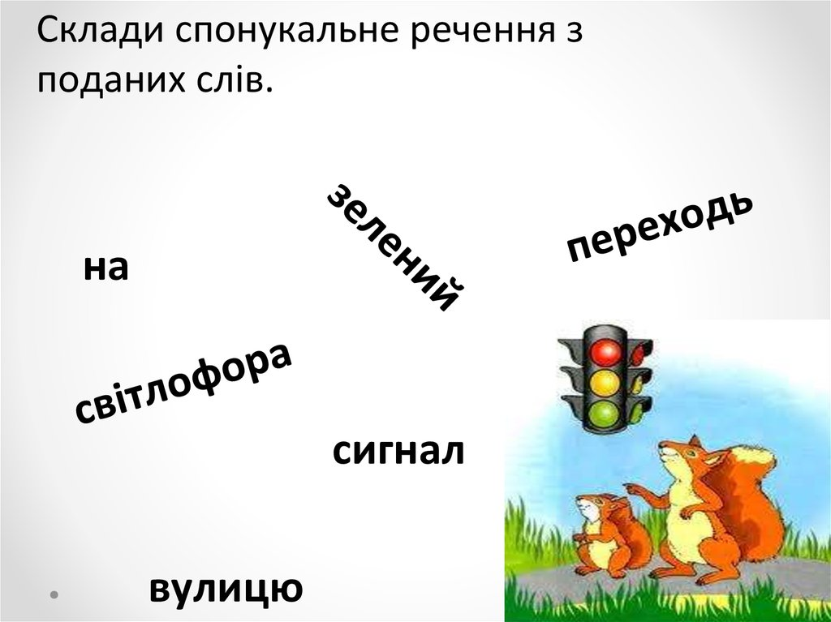
Музика | Завдання:  - Вивчаємо музичні інструменти:  https://www.youtube.com/watch?v=yzD5o9VtL_s&feature=youtu.be

3 клас
Українська мова | Тема : « Змінювання дієслів за часами»  Удосконалення каліграфічних навичок  Зараз розгорніть свої зошити і запишіть число, класна робота.  І записи у зошиті почнемо з каліграфічної хвилинки.  Зверніть увагу на екран.  Бдж дж жо жа  Бджола мала, а й та працює.  Прочитайте прислів’я, поясніть його. Підкресліть дієслова.  Тест:  Записуєш 1) і вибираєш правильний варіант. ( Роботу фотографуєш і скидаєш вчителю на Вайбер)  1. Дієслово – це частина мови…  А) що називає предмет;  Б) що називає дію предмета;  В) називає ознаку предмета.  2. Дієслова відповідають на запитання…  А) який? яка? яке? які?  Б) хто? що?  В) що робити? що зробити?  3. Дієслово у реченні найчастіше виступає…  А) підметом;  Б) присудком;  В) другорядним членом речення.  4. Дієслово у реченні найчастіше пов’язане …  А) з прикметником;  Б) не повʼязується ні з якою частиною мови;  В) з іменником.  3. Познач групу дієслів:  а) сад, робота. зелень;  б) робити, садили, зеленіє;  в) робітник, зеленієш, садовий.  4. Добери антоніми до дієслів:  Стояти - __________________  Мовчати- _________________  Переходь за посиланням та слухай ,як змінюються дієслова:  https://www.youtube.com/watch?v=ig2stJUaR8k  https://www.youtube.com/watch?v=gDNDaO5rDcw  Виконай вправу письмово :  Поставте до них питання.  Визначте час дієслів:  Бачив – ... час.  Стою – ... час.  Співатиму – ... час.  Живемо - ... час.  Буде малювати -…. час.  Полетіли - ... час.  Змайструю - ... час.  Слухає - ... час.  Писав - ... час.  Розповідатиму-…час  Виконай письмово :  «Редактор»  Відновити пошкоджений текст в якому бракує дієслів. Так, щоб текст був в одній часовій формі: теперішній, минулій, майбутній.  ________ чудова весна. _________ яскраве сонечко. На деревах ___________ листочки. ___________ молода травичка. З далеких країв ___________ пташки.
Математика | Тема: «Множення і ділення чисел. Розв*язування задач»  1. Математичний диктант  • Перший множник — 2, другий — 9. Знайдіть добуток.  • Добуток чисел 3 і 6 збільшити на 27.  • Добуток чисел 2 і 9 зменшити на 11.  • Число 50 зменшити на добуток чисел 2 і 4.  • Число 3 помножити на суму чисел 1 і 8.  • Число 4 помножити на різницю чисел 81 і 72.  • Знайдіть суму різниці та добутку чисел 4 і 2.  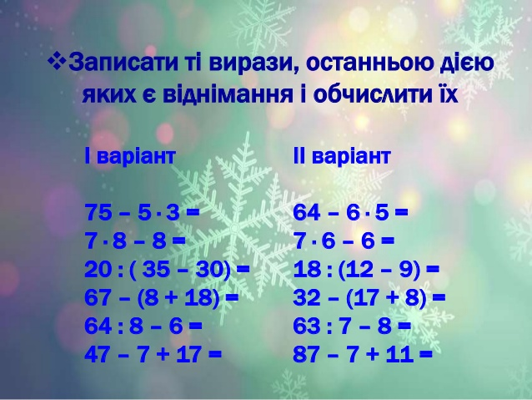  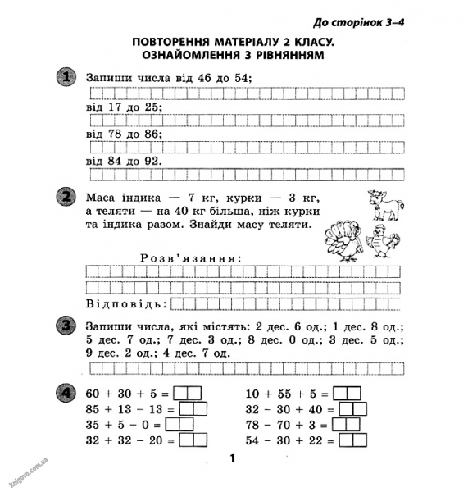
Літературне читання | 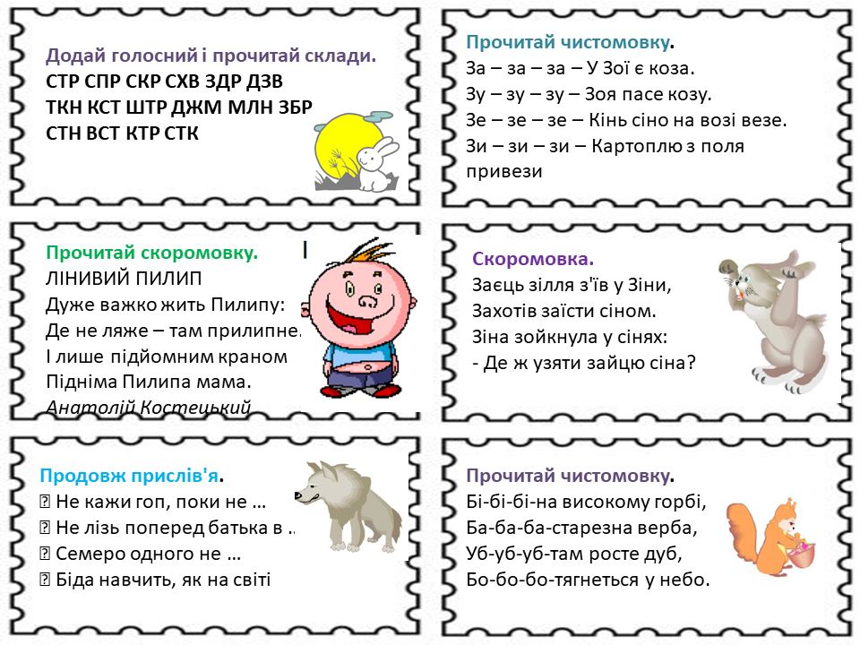  Прочитай оповідання і дай відповіді на питання.  Запиши в читацький щоденник:  Назва:….  Жанр:…  Автор:…  Короткий зміст прочитаного.  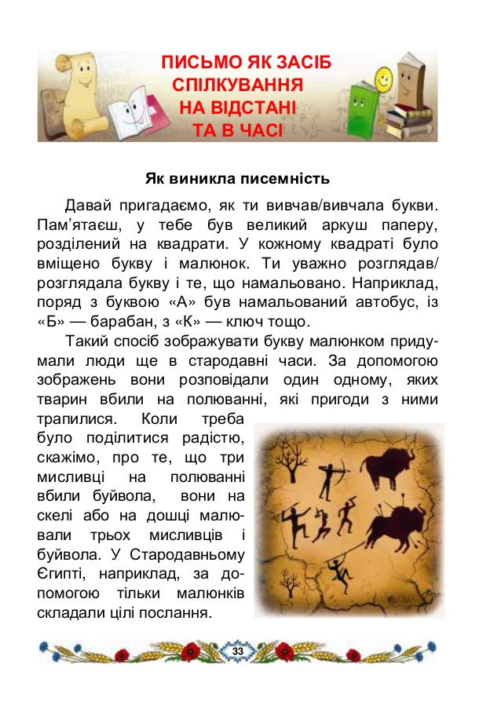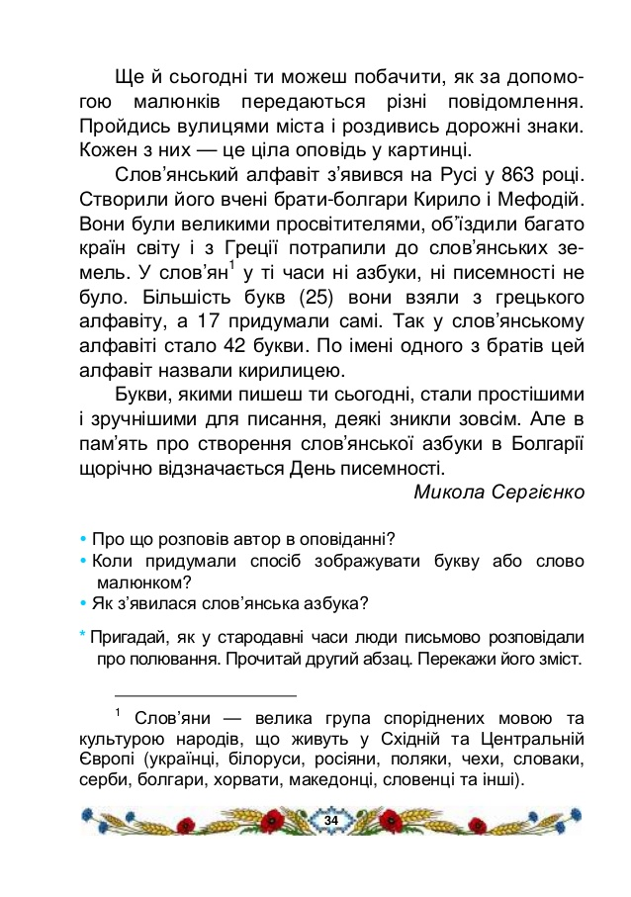
Мій вільний | Корисні підказки . Як стати відповідальним  https://www.youtube.com/watch?v=LDBE9GsqHB8  Корисні підказки . Про інтриків та екстримів  https://www.youtube.com/watch?v=CJitfxS01V8
Казочка  Колискова | Казка з Татом.  Загублене цуценя  https://www.youtube.com/watch?v=SB4PK2HT2TQ  Для гарного сну:  https://www.youtube.com/watch?v=m33E9TnoDDM

4 клас
Українська мова | Списування:  Випишіть прислівники разом зі словами, з якими вони пов’язані.  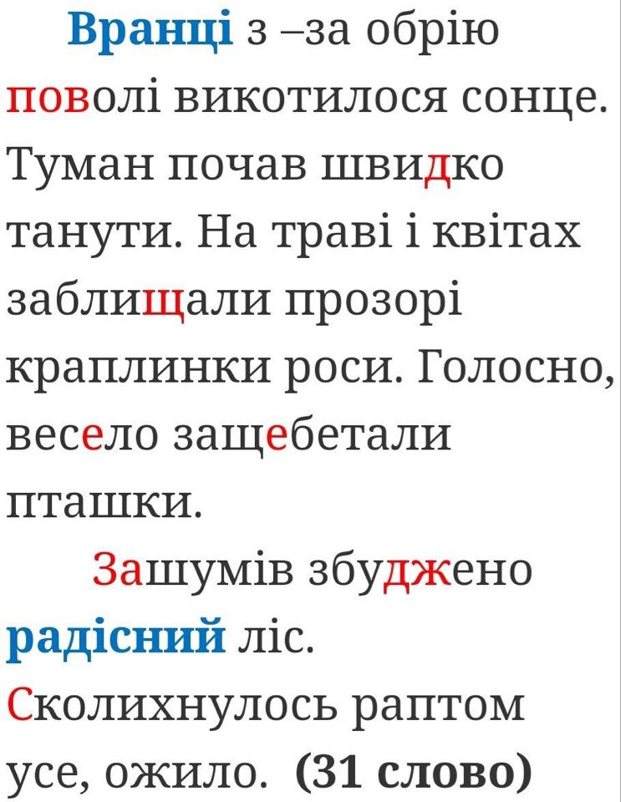
Читання | Літературні казки зарубіжних письменників (с.135)  Ліна Костенко «Затишно дітям в пазусі»  https://www.youtube.com/watch?v=VMFev2ExV3Y&feature=youtu.be&fbclid=IwAR0xf4RlrvSeTx5fLrpD4TDSvKSWB32vtV9ic5TRN1QQr-0RupNtyySjenk  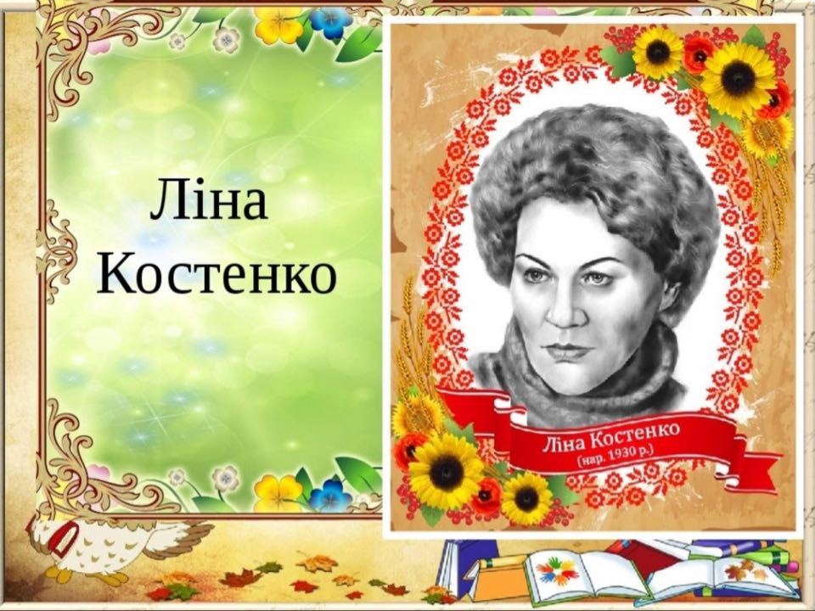  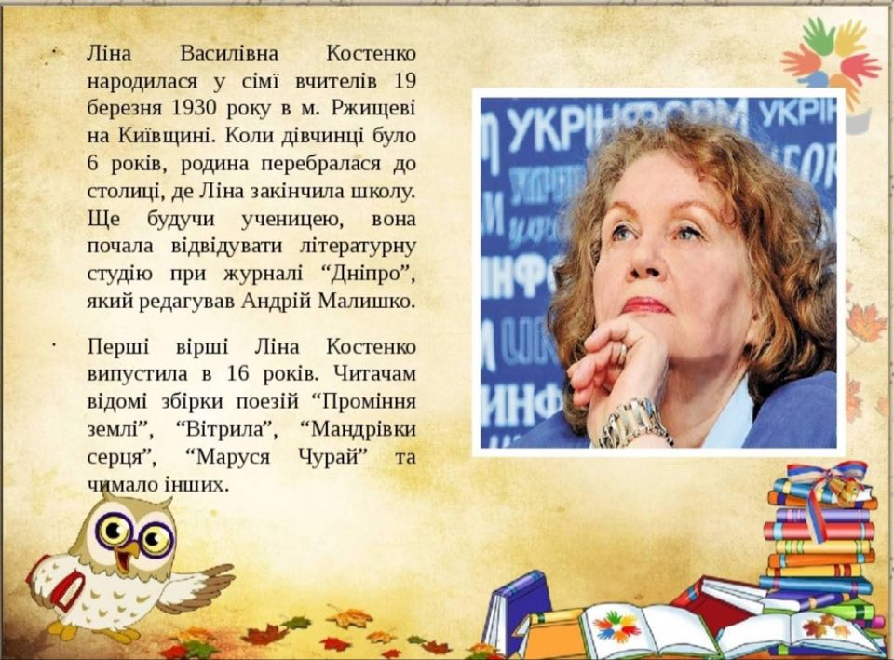  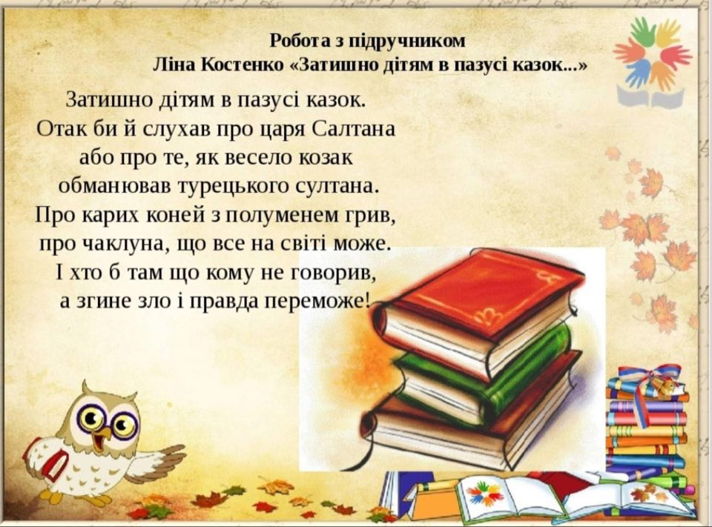
Математика | Письмове множення двоцифрових чисел на двоцифрові. Задачі на знаходження числа за двома різницями.  Опрацювати № 921, с.147 (усний та письмовий способи) № 922- назви перший і другий неповні добутки. Перевір добуток. Розв’язання :№ 923 (письмово)  https://www.youtube.com/watch?v=EnoSFqYGkjM&feature=youtu.be&fbclid=IwAR3TyhA39_4sCBatm-nmhd8LPkregvK64UQEPVnjRxfuKs7i2_3M2CZVvlw  https://www.youtube.com/watch?v=reOoIFPO7mA&feature=youtu.be&fbclid=IwAR3UNSDeBa1xS6w-8TXEkGfxch2ryfGo6QWIeWnx3Je_UNYpE0IfUq80g94

